智科技 造未来
——瑞声科技2018届校园招聘
一、公司简介
AAC Technologies Holdings Inc.（瑞声科技）成立于1993年，是全球领先的智能设备解决方案提供商。瑞声科技以提升用户体验及客户满意度为出发点，以仿真技术为基础，利用强大的研发团队与先进的制造技术，结合大数据管理，持续为移动终端、机器人、无人驾驶汽车等智能设备提供硬件、软件高度结合的技术解决方案。公司长期致力于科技创新和社会责任提升，公司研发的技术和产品已申请国内外各类知识产权2300项。瑞声科技在全球旗舰智能手机声学解决方案市场占有率超过90%，成为行业内的冠军企业。
瑞声科技于2005年8月在香港证券交易所上市（股票代码HK.02018），2016年的销售额超155亿人民币，现有员工40000多人。总部设在中国深圳，在国内外拥有超过30家子公司，办公区域分布在亚太、欧洲和美洲等全球27个城市，7个生产基地分布在广东、江苏、福建、越南等地，14个研发中心分布在深圳、上海、常州、苏州、南京、武汉、北京、尔湾（美国）、图尔库（芬兰）、奥尔堡（丹麦）、哥本哈根（丹麦）、水原（韩国）、大阪（日本）、新加坡。公司与中科院成都有机所、南京大学和华中科技大学开展产学研合作，致力于人才的持续发展和培养。
公司获得的部分荣誉
《Finance Asia》最佳公司管理 《Finance Asia》最佳企业社会责任 《Forbes》最佳上市公司CEO
《Institutional Investor》最佳公司 《Forbes》亚洲最佳上市公司50强

二、岗位需求
岗位名称 | 需求专业 | 学历 | 工作地点
设备技术员 | 机械、电子等理工科专业 | 大专以上学历 | 常州/沭阳/深圳
数控技术员 | 机械、数控、模具、材料等理工科专业 | 大专以上学历 | 常州/沭阳/深圳
质量技术员 | 机械、电子、化工、材料等理工科专业 | 大专以上学历 | 常州/沭阳
设备技术员
岗位职责
- 读懂装配图纸，并根据图纸要求完成设备装配工作
- 按照相关工序的质量标准及工艺要求进行所负责线体设备站点的调试、维护与保养，保证产线正常生产并能根据次品或设备状态分析可能的故障点，并提出改善措施
- 工艺试样的跟进，根据产品的要求，进行试样跟踪、试样结果整理、数据的初步整理及分析
- 按时完成所负责线体的KPI绩效指标要求，分析过程次品，改善过程良率
数控技术员
岗位职责
- 能够根据生产图纸利用加工中心（慢走丝/铣床/车床/磨床/电加工）的机加工设备完成加工任务
- 能快速有效处理加工过程中的异常问题，分析出产生异常的原因，并给出优化方案
- 熟悉现场夹治具的原理，正确使用及日常维护
- 熟悉相关生产软件的使用并利用生产数据的分析提高OEE
- 收集加工过程中的难点与风险点，辅助产线经理建立操作标准化文件并做培训资料
- 除本岗位操作外负责协助产线经理培训新员
质量技术员
岗位职责
1、通过对来料监控、过程抽检、巡检，成品的监控、批检，及时发现、反馈生产过程中的异常问题，并对异常批次产品及时隔离反馈评估，确保不良品不流入下道工序
2、对照工艺SOP，对过程参数设定、作业人员操作规范进行抽检确认，避免出现违反工艺要求操作导致批量不良发生
3、协助相关部门完成相关事宜，如生产设备精度验证、测量设备维护保养等
4、完成上级领导安排的其他任务

三、薪酬福利
薪酬=固定薪资+津贴+加班费
- 固定薪资：4000-6000元
- 津贴：400-1500元（夜班津贴/全勤奖/绩效津贴/特殊岗位津贴）
- 加班费：平时1.5倍，周末2倍，法定节假日3倍
综合工资（税前）：5000-8000元
福利=吃住行+社保+带薪年假+健康体检+配套设施
- 吃：餐补10-13元/天，公司食堂物美价廉
- 住：免费提供宿舍6-8人间(24h热水/空调/无线网络)
- 行：免费班车
- 入职即购买五险一金
- 享受带薪年假
- 健康体检
- 配套设施：超市，ATM机，图书室，电子阅览室，篮球场

四、培训发展
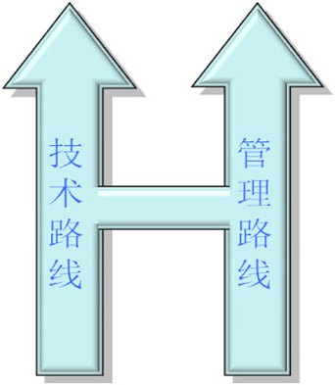
产线经理
操作工程师
见习产线经理
产线主管
高级技师
技师

- 入职导师制：AAC高级技术人员1V1辅导
- 瑞声商学院：把员工职业发展视为一项投资
- 晋升发展：2次/年人才盘点评估，双职业发展通道

五、应聘流程
1、简历投递：关注瑞声科技控股有限公司微信公众号-最近招聘-校园招聘-网申入口-扫码-校招岗位
2、测评-简历筛选-面试-Offer发放
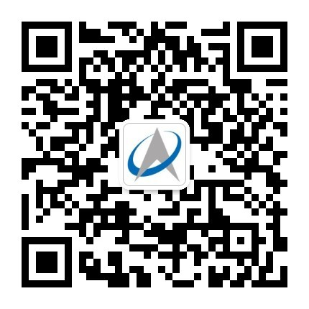
3、签约座谈会，签订就业协议
欢迎同学们参加宣讲会，现场会有精美礼品派送。

六、联系方式
沭 阳：CandanceHe@aactechnologies.com
常 州：GuanMingLiang@aactechnologies.com 最新招聘信息，敬请关注
深 圳：ZhangPan@aactechnologies.com 公众号：瑞声科技控股有限公司

